EDA3

——唐树森 14021051

3-22．考虑一个被噪声污染的信号，很难看出它所包含的频率分量。应用Matlab中的傅立叶变换可以在噪声中发现淹没在其中的信号。Y=fft（X,n）即是采用n点的FFT变换。

举例：一个由50MHz和120MHz正弦信号构成的信号，受零均值随机噪声的干扰，数据采样率为1000Hz.现可通过fft函数来分析其信号频率成份。

参考程序：

t=0:0.001:0.6;

X=sin(2\*pi\*50\*t)+sin(2\*pi\*120\*t);

y=X+1.5\*randn(1,length(t));

Y=fft(y,512);

P=Y .\*conj(Y)/512;

f=1000\*(0:255)/512;

plot(f,P(1:256))

这样可得到信号功率谱密度图。

一、设计Matlab程序

考虑到输出图像，所得Matlab程序如下：

t=0:0.001:0.6;

X=sin(2\*pi\*50\*t)+sin(2\*pi\*120\*t);

y=X+1.5\*randn(1,length(t));

Y=fft(y,512);

P=Y .\*conj(Y)/512;

f=1000\*(0:255)/512;

figure(1)

plot(t,y,'b');

xlabel('t');ylabel('y');

axis([0,0.6,0,8]);

figure(2)

plot(f,P(1:256),'y');

二、程序运行结果

输出图像如下：

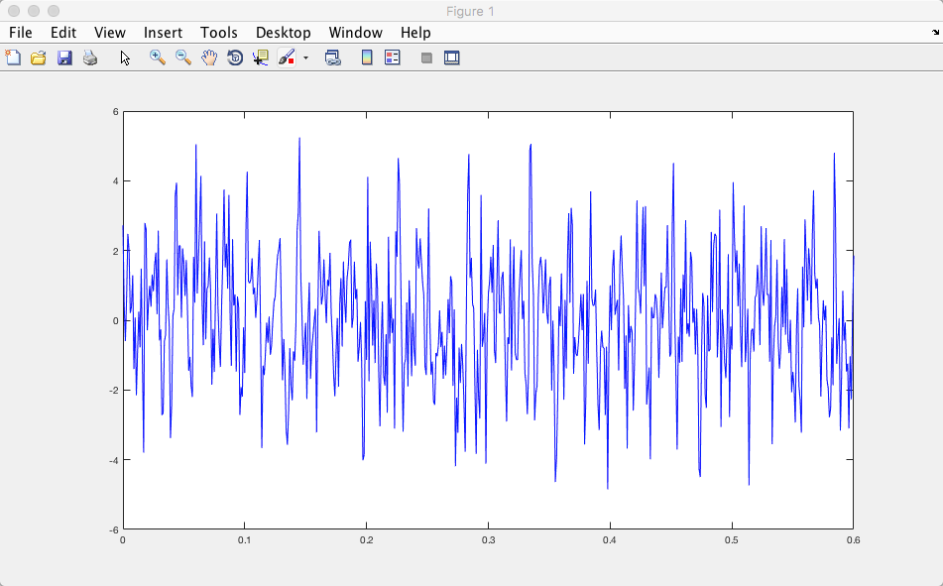

Figure1

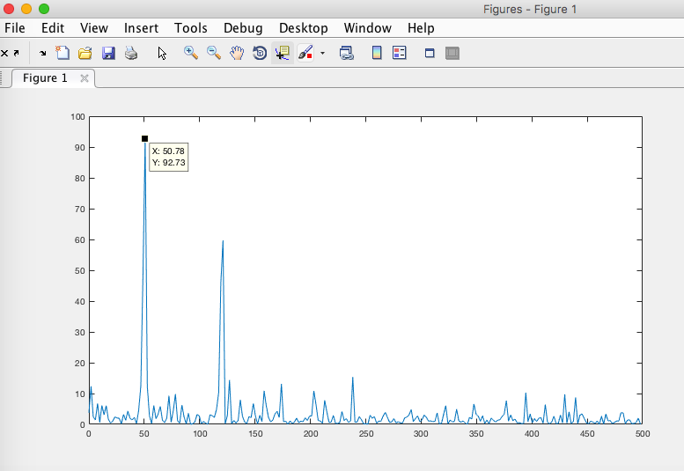

Figure2

三、分析结果

由功率谱密度可以看出，谱线最大的两条对应输入的50Hz和120Hz，在该频率以外也有能量存在，所以证明了噪声对原信号的污染作用。